**饭堂模块接口文档（网页端）**

目录

1.1. 类图 2

1.2. DishController 3

进入菜式新增页面 3

进入菜式新增页面 4

上传菜式图片 4

修改菜式信息 5

1.3. MenuController 5

分页查看菜单记录 5

进入新增菜单页面 6

新增菜单 6

修改菜单 6

1.4. DishCommentController 7

发表对某个菜式的评论 7

删除对菜式的评论，只能删除自己发的评论 8

分页获取对某个菜式的评论 8

1.5. CanteenContoller 9

进入投票编辑页面 9

发布饭菜投票 10

查看当前投票 10

删除当前投票 10

结束当前投票 11

查看预约情况 11

查询预约记录 11

下载预约记录 12

进入预订编辑页面 12

预订规则修改 12

签到页面 13

取消预约 13

签到 14

进入录入用餐随从人数页面 14

修改随从人数 14

查看用餐记录 15

1.6. CanteenUserContoller 15

进入投票页面 15

投票 15

进入预订页面 16

预订 16

取消预约 16

查询个人用餐记录 17

## 类图

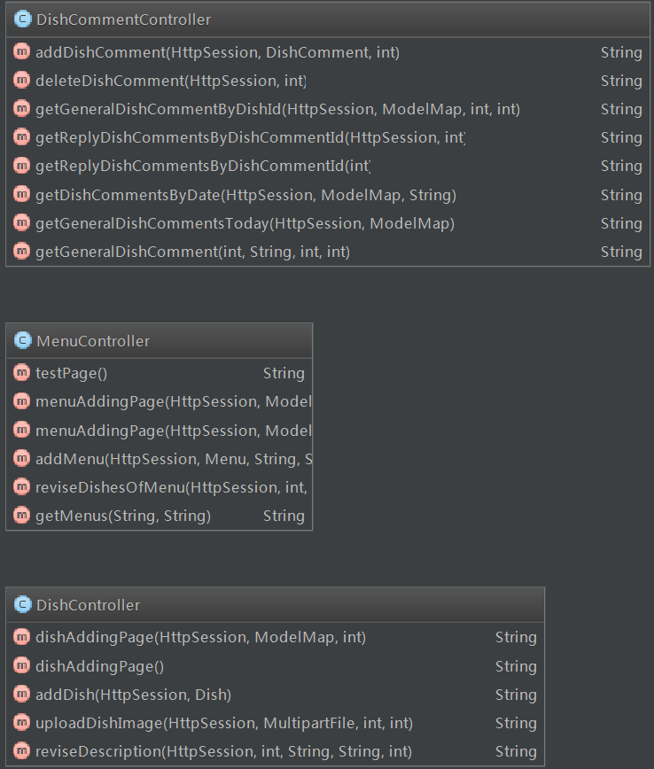

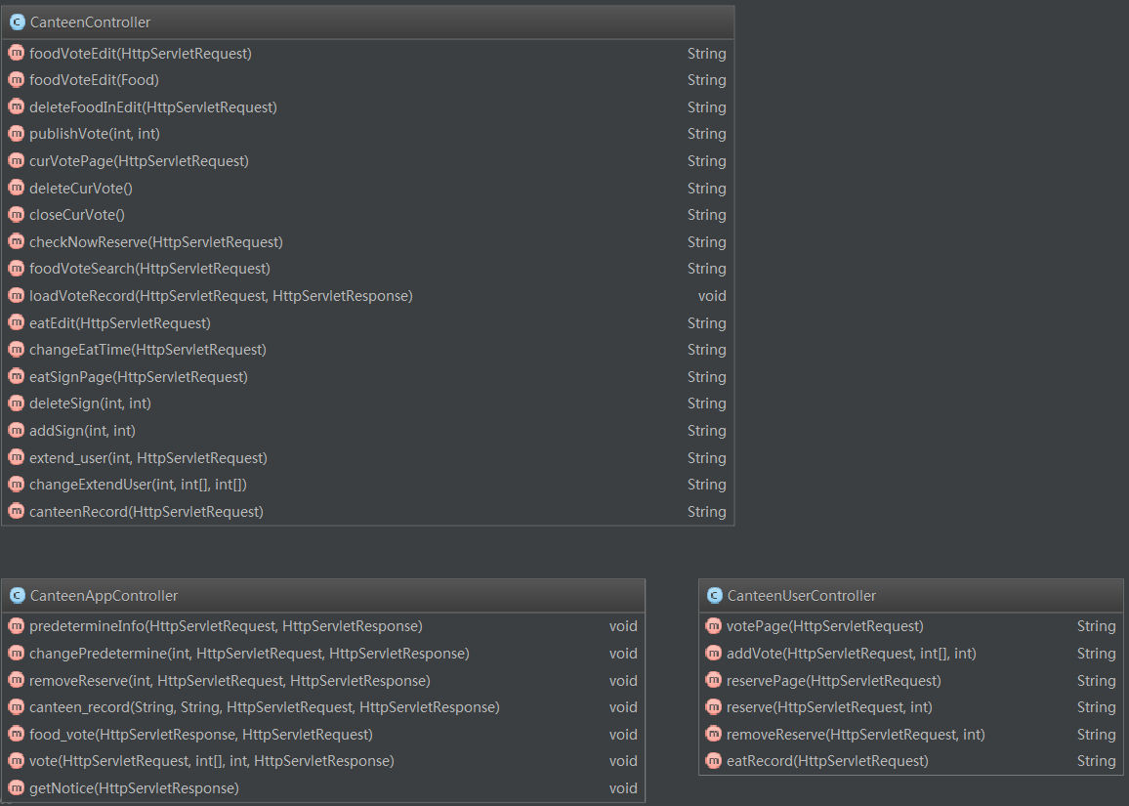

## DishController

### 进入菜式新增页面

URL：

/DongGuan/dish/management/{pageNumber}

Http请求方式：

GET

请求参数：

|  |  |
| --- | --- |
| 参数 | 说明 |
| pageNumber | 页码，填写在URL上 |

返回：

|  |  |
| --- | --- |
| 返回属性 | 说明 |
| dishes | 菜式列表 |
| pageNumber | 当前页码 |
| maxPageNumber | 最大页码 |

### 进入菜式新增页面

URL：

/DongGuan/dish/adding

Http请求方式

GET

无请求参数

* public String addDish(HttpSession session, Dish dish)

新增菜式

URL：

/DongGuan/dish/adding

Http请求方式

POST

请求参数：

|  |  |
| --- | --- |
| 参数 | 说明 |
| name | 菜式名称 |
| description | 菜式描述，可以为空 |
| pageNumber | 当前页码 |

### 上传菜式图片

URL：

/DongGuan/image-uploading

Http请求方式

POST

请求参数：

|  |  |
| --- | --- |
| 参数 | 说明 |
| dishId | 菜式ID |
| file | 图片 |
| pageNumber | 当前页码 |

### 修改菜式信息

URL：

/DongGuan/description-revising

Http请求方式

POST

请求参数：

|  |  |
| --- | --- |
| 参数 | 说明 |
| id | 需要修改的菜式ID |
| name | 菜名 |
| description | 描述 |
| pageNumber | 当前页码 |

## MenuController

### 分页查看菜单记录

URL：

/DongGuan/menu/management/{pageNumber}

Http请求方式

GET

请求参数：

|  |  |
| --- | --- |
| 参数 | 说明 |
| pageNumber | 页码，填写在URL上 |

返回：

|  |  |
| --- | --- |
| 返回属性 | 说明 |
| menus | 菜单列表 |
| pageNumber | 当前页码 |

### 进入新增菜单页面

URL：

/DongGuan/menu/adding

Http请求方式

GET

无请求参数

返回：

|  |  |
| --- | --- |
| 返回属性 | 说明 |
| dishes | 所有的菜式 |

### 新增菜单

URL：

/DongGuan/menu/adding

Http请求方式

POST

请求参数:

|  |  |
| --- | --- |
| 参数 | 说明 |
| dateString | 日期 |
| breakfasetIds | 早餐菜式ID，用逗号分隔 |
| lunchIds | 午餐菜式ID，用逗号分隔 |
| dinnerIds | 晚餐菜式ID，用逗号分隔 |

### 修改菜单

URL：

/DongGuan/menu/revising

Http请求方式

POST

请求参数：

|  |  |
| --- | --- |
| 参数 | 说明 |
| dateString | 需要修改的菜单ID |
| breakfasetIds | 早餐菜式ID，用逗号分隔 |
| lunchIds | 午餐菜式ID，用逗号分隔 |
| dinnerIds | 晚餐菜式ID，用逗号分隔 |
| pageNumber | 当前页码 |

## DishCommentController

### 发表对某个菜式的评论

url：

/DongGuan/dish/comment/new

Http请求方式

POST Ajax

请求参数：

|  |  |
| --- | --- |
| 参数 | 说明 |
| content | 评论的内容 |
| score | 评分，范围1~5 |
| dishId | 需要评论的菜品的id |

成功返回：

{

"result": "success"

}

失败返回：

{

"result": "failed",

"reason": "具体原因"

}

### 删除对菜式的评论，只能删除自己发的评论

url：

/DongGuan/dish/comment/delete

Http请求方式

POST Ajax

请求参数：

|  |  |
| --- | --- |
| 参数 | 说明 |
| dishCommentId | 需要删除评论id |

成功返回：

{

"result": "success"

}

失败返回：

{

"result": "failed",

"reason": "具体原因"

}

### 分页获取对某个菜式的评论

url：

/DongGuan/dish/{dishId}/comment/{pageNumber}

Http请求方式

GET

请求参数：

|  |  |
| --- | --- |
| 参数 | 说明 |
| dishId | 需要获取评论的菜品id |
| pageNumber | 页码 |

返回：

"pageNumber"：当前页码

"maxPageNumber"：最大页码

"dishComments":

[

{

"id": 5,

"content": "我觉得这个菜太咸了",

"createdTime": "2016-06-09 00:13:14",

"targetDishCommentId": null,

"author": {

"id": 4,

"name": "张主任"

},

"dish": {

"id": 2,

"name": "猪扒饭"

},

"score": 4

},

{

"id": 2,

"content": "这个菜好吃啊",

"createdTime": "2016-06-08 17:21:56",

"targetDishCommentId": null,

"author": {

"id": 6,

"name": "何少毅"

},

"dish": {

"id": 2,

"name": "猪扒饭"

},

"score": 4

}

]

注：其他未说明的方法均为废弃方法，不再使用，出于对整个项目整体稳定性的考虑，暂不删除此类遗留代码。

## CanteenContoller

### 进入投票编辑页面

url:

/DongGuan/canteen/foodVoteEdit

Http请求方式

GET

无请求参数

### 发布饭菜投票

url:

/DongGuan/canteen/publishVote

Http请求方式

POST

请求参数：

|  |  |
| --- | --- |
| 参数 | 说明 |
| id | 需要发布的投票的ID |
| long_time | 投票持续时间 |

### 查看当前投票

url:

/DongGuan/canteen/curVote

Http请求方式

GET

无请求参数

### 删除当前投票

url:

/DongGuan/canteen/deleteCurVote

Http请求方式

GET

无请求参数

### 结束当前投票

url:

/DongGuan/canteen/closeCurVote

Http请求方式

GET

无请求参数

### 查看预约情况

url:

/DongGuan/canteen/checkNowReserve

Http请求方式

GET

请求参数：

|  |  |
| --- | --- |
| 参数 | 说明 |
| date | 需要查看的日期，pattern:”MM/dd/yyyy” |

### 查询预约记录

url：

/DongGuan/canteen/foodVoteRecord

Http请求方式

GET

请求参数：

|  |  |
| --- | --- |
| 参数 | 说明 |
| begin_date | 记录开始日期，pattern:”MM/dd/yyyy” |
| end_date | 记录结束日期，pattern:”MM/dd/yyyy” |

### 下载预约记录

url:

/DongGuan/canteen/loadVoteRecord

Http请求方式

GET

请求参数：

|  |  |
| --- | --- |
| 参数 | 说明 |
| begin_date | 记录开始日期，pattern:”MM/dd/yyyy” |
| end_date | 记录结束日期，pattern:”MM/dd/yyyy” |

### 进入预订编辑页面

url:

/DongGuan/canteen/earEdit

Http请求方式

GET

无请求参数

### 预订规则修改

url:

/DongGuan/canteen/changeEatTime

Http请求方式

POST

请求参数：

|  |  |
| --- | --- |
| 参数 | 说明 |
| pre_day | 能够提前预订的天数 |
| morning_time | 早餐预订截止时间 |
| afeternoon_time | 午餐预订截止时间 |
| night_time | 晚餐预订截止时间 |
| morning_price | 预约后早餐价格 |
| afternoon_price | 预约后午餐价格 |
| night_price | 预约后晚餐价格 |
| morning_extend_price | 未预约早餐加收部分价格 |
| afternoon_extend_price | 未预约午餐加收部分价格 |
| night_extend_price | 未预约晚餐加收部分价格 |

### 签到页面

url:

/DongGuan/cantten/earSignPage

Http请求方式

GET

请求参数：

|  |  |
| --- | --- |
| 参数 | 说明 |
| id | 某一天的预约和就餐记录ID |

### 取消预约

url:

/DongGuan/canteen/deleteSign

Http请求方式

GET/POST

请求参数：

|  |  |
| --- | --- |
| 参数 | 说明 |
| userId | 用户ID |
| canteenId | 需要取消预约的日期的预约和就餐记录ID |

### 签到

url:

/DongGuan/addSign

Http请求方式

GET/POST

请求参数：

|  |  |
| --- | --- |
| 参数 | 说明 |
| userId | 用户ID |
| canteenId | 需要取消预约的日期的预约和就餐记录ID |

### 进入录入用餐随从人数页面

url:

/DongGuan/canteen/extend_user

Http请求方式

GET

请求参数：

|  |  |
| --- | --- |
| 参数 | 说明 |
| canteenId | 需要取消预约的日期的预约和就餐记录ID |

### 修改随从人数

url:

/DongGuan/canteen/changeExtendUser

Http请求方式

GET/POST

请求参数：

|  |  |
| --- | --- |
| 参数 | 说明 |
| canteen_id | 需要取消预约的日期的预约和就餐记录ID |
| user_id | 用户Id，可以有多个 |
| extend_user_num | 随从人员数量，与用户ID对应 |

### 查看用餐记录

url:

/DongGuan/canteen/canteenRecord

Http请求方式

GET/POST

请求参数；

|  |  |
| --- | --- |
| 参数 | 说明 |
| begin_date | 记录开始日期，pattern:”MM/dd/yyyy” |
| end_date | 记录结束日期，pattern:”MM/dd/yyyy” |

## CanteenUserContoller

### 进入投票页面

url:

/DongGuan/canteenUser/userVotePage

Http请求方式

GET

无请求参数

### 投票

url:

/DongGuan/canteenUser/addVote

Http请求方式

POST

请求参数：

|  |  |
| --- | --- |
| 参数 | 说明 |
| food_id | 需要投的食品ID，可有多个 |
| vote_id | 投票记录ID |

### 进入预订页面

url:

/DongGuan/canteenUser/userReservePage

Http请求方式

GET

无请求参数

### 预订

url:

/DongGuan/canteenUser/reserve

Http请求方式

GET

请求参数：

|  |  |
| --- | --- |
| 参数 | 说明 |
| canteenId | 预约和用餐情况ID |

### 取消预约

url:

/DongGuan/canteenUser/removeReserve

Http请求方式

GET

请求参数：

|  |  |
| --- | --- |
| 参数 | 说明 |
| canteenId | 预约和用餐情况ID |

### 查询个人用餐记录

url:

/DongGuan/canteenUser/userEatRecord

Http请求方式

GET/POST

请求参数；

|  |  |
| --- | --- |
| 参数 | 说明 |
| begin_date | 记录开始日期，pattern:”MM/dd/yyyy” |
| end_date | 记录结束日期，pattern:”MM/dd/yyyy” |